***Лекция 21.***

**Методы построения транспортных сетей: технологии SONET и DWDM**

***План:***

***1. Технология SONET***

***2.*** ***Технология DWDM***

***3.Особенности DWDM***

***Ключевые слова:*** *оптоволоконная технология, одномодовый оптоволоконный кабель,* *коммутация каналов, оконечное сетевое оборудование, технология спектрального уплотнения, несущие частоты, транспондер, мукспондер, metro DWDM, стандарт ITU G.694.1*

**Технология SONET**

*SONET* — *Synchronous optical network* (Синхронная оптическая сеть) – это оптоволоконная технология, позволяющая передавать данные быстрее, чем 1 Гбит/с. Она быстро развивается, и все больше телефонных компаний предлагают соответствующие услуги.

В настоящее время скорость передачи данных в сетях *SONET* достигает 9,953 Гбит/с, и в перспективе достижима скорость, равная 13,271 Гбит/с. Для высокоскоростной передачи данных в сетях SONET используются одномодовый оптоволоконный кабель.

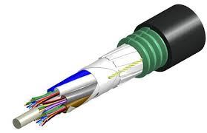 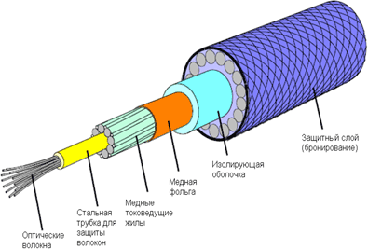

Одномодовый оптоволоконный кабель

*Сеть SONET* функционирует на базовом уровне со скоростью передачи 51,84 Мбит/с (optical carrier level 1, ОС-1), а электрический эквивалент называется Synchronous Transport Signal Level 1 (STS-1). Начиная с этого уровня, скорость сигнала может постепенно увеличиваться за счет коммутации каналов и достигать значения, необходимого для конкретного типа службы.

Ожидается, что в будущем скорости передачи данных в сетях SONET достигнут уровня STS level 256, что соответствует 13,271 Гбит/с. В настоящее время чаще всего предлагаются услуги уровней ОС-3, ОС-12, ОС-48 и ОС-192.

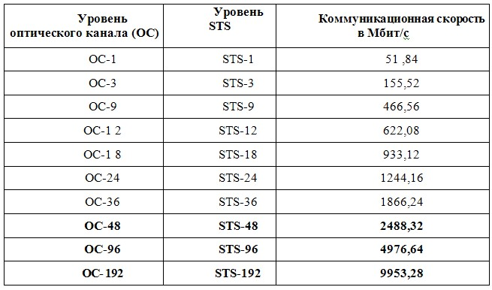

Для создания сверхскоростных коммуникационных каналов *сеть SONET* может подключаться к интерфейсам маршрутизаторов и другого оборудования.

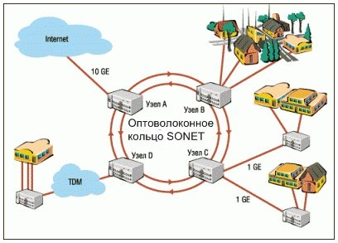

Одним из *достоинств* технологии SONET является то, что она стандартизована, поэтому оконечное сетевое оборудование можно приобрести у многих производителей.

Другое *достоинство* технологии SONET состоит в том, что с ее помощью высокоскоростные коммуникации можно осуществлять на очень больших расстояниях (например, между городами или странами).

Области применения *технологии SONET*, в которых она особенно эффективна:

* создание сверхскоростных каналов передачи данных между удаленными сетями;
* проведение видеоконференций между удаленными площадками;
* дистанционное обучение;
* высококачественная передача музыки и видео;
* высокоскоростная передача сложных графических изображений (например, топографических карт) и фотографий, полученных со спутников.

**Технология DWDM**

*DWDM (Dense Wavelength-division multiplexing)* — технология спектрального уплотнения, позволяющая одновременно передавать несколько информационных каналов по одному оптическому волокну на разных несущих частотах.

*Суть технологии* спектрального уплотнения заключается в объединения группы каналов, каждый из которых обладает своей длинной волны (λ) и частотой, в единый сигнал с помощью специального устройства – оптического мультиплексора и передать по оптическому волокну.

На приемной стороне происходит обратный процесс демультиплексирования.

Таким образом, использование данной технологии позволяет организовать до 80 каналов связи используя пару волокон (прием-передача). Однако, типовым является 40 каналов.

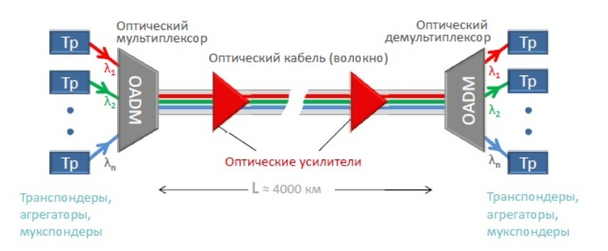

*Транспондер* или радиоответчик — приёмопередающее устройство, посылающее сигнал в ответ на принятый сигнал, например: автоматическое устройство, принимающее, усиливающее и передающее далее сигнал на другой частоте, например транспондер цифрового кабельного телевидения.

*Мукспондер* - это элемент, который отправляет и принимает оптический сигнал по волокну почти так же, как и транспондер, за исключением того, что мукспондер обладает дополнительными функциями мультиплексирования множества клиентских интерфейсов с низкой скоростью на линейный интерфейс.

Объемы трафика каждые два года увеличивается вдвое. Перед современными операторами связи всегда стоит вопрос увеличения пропускной способности сети связи для предоставления своим абонентам качественного сервиса.

*Технология DWDM* в настоящее время рассматривается как наиболее эффективный способ повышения пропускной способности сети связи, и как наиболее надежная технология для опорной инфраструктуры мультисервисных и мобильных сетей реализующих широкий набор принципиально новых услуг связи.

Канальная скорость сети построенной по *технологии DWDM* может достигать 100 – 600 Гбит/с, а общая пропускная способность 28 Тбит/с и более.

**Особенности DWDM**

В *технологии DWDM* полностью повторены принципы телевизионного или радиовещания. От передающей телевизионной антенны по воздуху распространяются несколько ТВ-программ, каждая - на своей частоте. При этом электромагнитные волны с различными частотами не взаимодействуют между собой. ТВ-приемник посредством приемной антенны можно настроить на любой канал (на любую частоту).

В случае с DWDM оптическое волокно выполняет роль воздуха - по нему распространяется не одна, а несколько не взаимодействующих между собой электромагнитных волн с разными частотами. На каждой частоте можно передавать любой трафик.

Предназначенное для использования в городских условиях оборудование DWDM часто называют *Metro DWDM*. Оно, как правило, используется в кольцевой конфигурации, наделенной надежными механизмами защиты трафика.

*Городские DWDM сети*, как правило, строят с использованием кольцевой архитектуры, что позволяет применять механизмы защиты на уровне DWDM при скорости восстановления не более 50 мс.

В *технологии DWDM* минимальная дискретность сигнала - это оптический канал, или длина волны. Использование целых длин волн с емкостью канала 2,5 или 10 Гбит/с для обмена трафиком между подсетями оправдано для построения больших транспортных сетей.

Но DWDM имеет *большое преимущество*, связанное с прозрачностью каналов управления и служебных каналов (например, служебной связи). При упаковке SDH/ATM/IP-сигналов в оптический канал структура и содержимое пакетов не изменяются.

*Системы DWDM* проводят только мониторинг отдельных байтов для контроля правильности прохождения сигналов. Поэтому соединение подсетей по инфраструктуре DWDM на отдельно взятой длине волны можно рассматривать как соединение парой оптических кабелей.

На *базе DWDM* сетей можно объединять сети разных производителей для передачи разнородного трафика. *Системы DWDM* основаны на способности оптического волокна одновременно передавать свет различных длин волн без взаимной интерференции.

Каждая длина волны представляет отдельный оптический канал. Именно эта идея лежит в основе *технологии DWDM*. На сегодняшний день *технология DWDM* позволяет передавать по одному волокну каналы с разницей длин волн между соседними каналами всего в доли нанометра. Современное оборудования DWDM поддерживает десятки каналов, каждый емкостью десятки или даже сотни Гбит/с.

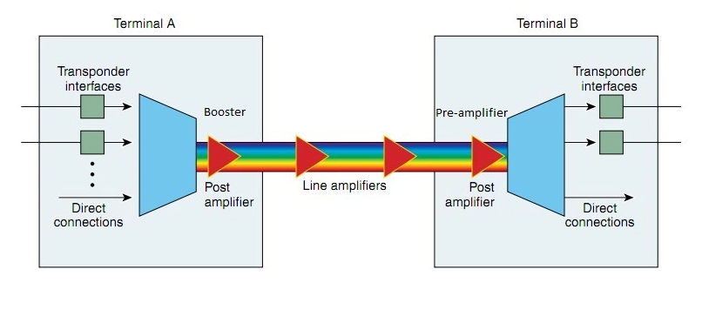

Суть технологии спектрального (оптического) уплотнения заключается в возможности организации множества раздельных клиентских сигналов (SDH, Ethernet) по одному оптическому волокну. Для каждого отдельного клиентского сигнала необходимо изменить длину волны. Данное преобразование выполняется на DWDM-транспондере.

Выходной сигнал с транспондера будет соответствовать конкретному оптическому каналу со своей длиной волны.

Затем при помощи мультиплексора сигналы смешиваются и передаются в оптическую линию. В конечном пункте происходит обратная операция — при помощи демультиплексора сигналы выделяются из группового сигнала, меняют длину волны на стандартную (на транспондере), и передаются клиенту.

*Преимущества* DWDM очевидны. Эта технология позволяет получить наиболее масштабный и рентабельный способ расширения полосы пропускания волоконно-оптических каналов в сотни раз.

Пропускную способность оптических линий на основе *систем DWDM* можно наращивать, постепенно добавляя по мере развития сети в уже существующее оборудование новые оптические каналы.

Частотный план для DWDM систем определяется стандартом ITU G.694.1. Область применения — магистральные сети.

Толчок к бурному развитию DWDM сетей дало появление недорогих и эффективных волоконных эрбиевых усилителей (EDFA), работающих в промежутке от 1525 до 1565 нм.

*Технология DWDM* рассматривается как наиболее эффективный способ повышения пропускной способности сети связи, и как наиболее надежная технология для опорной инфраструктуры мультисервисных и мобильных сетей реализующих широкий набор принципиально новых услуг связи.

Канальная скорость сети построенной по *технологии DWDM* может достигать 100 – 600 Гбит/с, а общая пропускная способность 28 Тбит/с и более.

Отличительными особенностями DWDM сети являются:

* Возможность организации до 80 каналов связи;
* Скорость передачи данных в одном канале может достигать 100 - 600 Гбит/с;
* Максимальная пропускная способность может достигать 28 Тбит/с и более;
* Легкая масштабируемость DWDM сети;
* Возможность передачи данных на более чем 500 км без промежуточных пунктов усиления сигнала;
* Длина без регенерационной секции до 6000 км;
* Прозрачность сети для передачи любых протоколов.

**Контрольные вопросы:**

1. Дайте определение сети SONET.
2. Скорость передачи данных в сетях SONET.
3. Опишите одномодовый оптоволоконный кабель.
4. Перечислите достоинства SONET.
5. Области применения технологии SONET.
6. Технология DWDM.
7. В чем суть технологииDWDM?
8. Что такое транспондер?
9. Что такое мукспондер?
10. Отличительные особенности DWDM.